# 可行性分析报告

# 1. 项目概要

**1.1 项目名称**

菜单推荐系统

**1.2 项目背景**

如今，社会饮食生态已从吃得饱走向吃的好，人们对于饮食的要求也不断在更新，与之同时，食品选项也在不断发展与更新。在数以千计的选择面前，用户做出决定会很困难。同时，饮食习惯，饮食忌讳、饮食偏好等个性化特性越加明显，除了这些个人特征外，有的人还会有一些特殊的饮食需求或约束，如素食、无麸质、无乳制品、过敏、民族饮食规定和宗教饮食规定，这些个性化需求在目前的饮食生态中是易忽略部分。

不过，随着社会数字化程度的提高，机器学习和人工智能技术的快速发展，再加大数据，我们针对此设计了菜单推荐系统。系统一方面可以根据各方的数据进行快速的筛选与推荐，另一方面可以针对用户的个性化提供精准的建议。

**1.3 项目目标**

在2023年第四季度之前，开发并成功推出一款全新的移动应用，以提供便捷的外卖服务体验，满足用户对于特殊菜品的需求。

# 2. 市场分析

**2.1 市场定义**

菜单推荐系统项目是提供在线菜品分析和智能推荐的应用程序。允许消费者通过智能手机、平板电脑或电脑浏览餐厅和食品供应商的菜单，并使用智能算法给出消费者建议。其涉及到外卖服务业及餐饮业。在目前的中国外卖市场行业，饿了么和美团外卖是最重要的两家品牌，两家企业也催生出了其他一些新的外卖平台。目前，中国外卖市场占据大部分的份额，以饿了么和美团为主导。从多年的发展来看，中国外卖市场已经处于一个比较成熟的阶段，产业链基本完善，商家处于比较统一的状况，基本上确定了整个行业里哪一个企业占有主导地位，比如美团和饿了么也是市场上主流的两家外卖平台。

随着中国经济发展和消费升级，以及有限的外出就餐选择，中国外卖市场进一步丰富。从目前的市场状况来看，抖音流量带动的众多新的活动、新的外卖类型以及各种品牌的开发，将进一步推动中国外卖市场的发展。新兴的新型外卖，如第三方外卖、O2O、本地外卖、互联网外卖以及悬浮外卖的发展，都在推动着外卖行业的变革和创新。

**2.2 市场需求**

菜单推荐系统项目着重于提供在当今数据量巨大、选择众多的生活中，提供数字化、智能化的方式辅助用户做出判断的服务，此外，也可以根据用户自身个性化的需求精准推荐。

食物推荐情况分为两种：

一种是在无特殊要求下，软件可以根据用户的历史搜索记录分析用户的饮食习惯或或者用户选定的tag筛选菜单，辅助用户做出选择

另一种是根据用户设定的特殊要求，如纯素食，热量少，无麸质，非乳制品等进行过滤，从而满足客户的特殊需求。

因此，本项目致力于为被当今让人眼花缭乱的外卖软件而导致选择困难的人群，如普通但是有一定选择困难症或想减少选择时间的人群，如：学生，白领等；以及对菜品有着特殊需求的人群，如少数民族，信教者，过敏人群，慢性疾病罹患者等。

**2.3 竞争分析**

菜单推荐项目的主要竞争对手是诸如美团，饿了么等外卖软件。如何吸引用户在如今已有成熟的外卖软件的背景下使用该系统是我们需要考虑的问题。

目前正在使用的代表系统是饿了么，美团两大外卖平台。两平台均有独有的推荐算法，给予用户以菜品推荐，在一定程度上解决用户的基本选择问题。但根据研究显示，作为商业软件，两平台在进行推荐时不会以菜品本身作为最核心的部分，其外卖推荐算法中主要是把效率最大化的目标与算法目标做了一些关联。基于现有流量及供给，通过深入挖掘、精准匹配及智能化排序机制去实现用户体验和平台效率最大化，是效率最大化的基础上的流量再分配。在商家里，也有部分商家通过好评返现等手段刷好评，迷惑算法。由于这些原因，其推荐算法无法最大程度受益用户。且两平台均没有对用户的特殊需求做出处理，在其排序筛选功能中，无法对诸如过敏因素，素食需求做出筛选。美团，饿了么等外卖软件虽然成熟，并占有了大量的市场，但是因其繁重的界面，容易使得用户不能直观的分析各个商家的菜品，从而导致出现选择困难。并且由于这些外卖软件没有要求商家给出详细的菜品材料，所以诸如过敏原材料，低热量低脂肪等消费者特殊要求得不到满足。

本项目从这一路线出发，本质是对这些外卖软件通有的欠缺考虑的方面进行特化，具有一定的市场竞争力。

# 3. 技术分析

**3.1 技术要求**

解决这个问题，首先需要知道如何去分类食物来让用户进行对应筛选。

因此我们采取对各个菜单进行标签化的分类方法；同时我们还能够让用户自己添加tag，并在后台整合这些tag或增加这些tag来丰富我们的标签数据库，这样才能够使菜品能够有足够的分化程度来供用户使用。当有足够的数据集时，我们能够训练一个模型来帮助我们对菜品进行分类，来减少我们对标签分类的人力成本

其次，用户该如何使用。考虑到现在的外卖餐饮大多集中在移动设备上，用户都喜欢在手机上进行餐饮的选择，在手机上点单以及在手机上查看自己想去的参观等，并且大多餐饮店铺也是使用移动设备来进行自身菜品的销售，因此我们应该是针对移动设备来开发对应的应用前端及用户图形界面使用来满足用户的需求。

因此本项目的最终目的为开发一个基于android系统的菜单推荐软件，因此语言及开发软件的选择上需要能够在android系统开发。Java语言能够满足在android平台开发的需求，Android Studio是专门开发安卓软件的平台，因此本项目主体采用Java语言在Android studio上进行开发。菜品模型则采用Python语言，训练对应数据集后产生的模型来对菜品进行分类。用户数据采用MySql数据库进行管理。在评估项目小组现有技术力后，本小组认为在技术要求层面是具有可行性的。

**3.2 开发计划**

第一阶段目标：（第4周-第6周）

通过网络搜集相关资料，丰富完善项目计划书，针对项目进行可行性分析，进行项目需求分析，确定项目执行计划，做好前期执行准备。

第二阶段目标：（第7周-第12周）

为了完成第二阶段目标，必须实现以下目标：

● 完成数据的收集和清洗，并且加上标注

● 设计和训练适配项目功能的模型

● 设计和完善前端系统

● 连接前后端系统

● 初步的功能测试

第三阶段目标：（第13周-16周）

多次测试，修订完善测试报告，并且针对问题对系统进行相应的修补。编写项目总结报告，制作总评审PPT

# 4. 风险评估

**4.1 风险识别**

在认真评估项目可能风险过程中，我们发现有以下几种风险：

市场风险：消费者需求变化快，市场趋势不稳定；竞争激烈，难以获得市场份额。

技术风险：技术难题或技术失败；安全漏洞或数据泄露。

法律和合规风险：对于相关法律的认识不够，可能出现违规行为。

运营风险：突发事件，如自然灾害或突发健康危机。

**4.2 风险评估**

市场风险：与现有的软件竞争是极为重要的一点，本项目从满足消费者的选择及特殊需求出发，赛道相对通畅，对特定人群具有竞争力。

技术风险：对于可能出现的技术难题或安全漏洞，我们将制定多种备案以应对可能的技术风险。

法律和合规风险：对于可能出现的法律法规风险，我们将在项目进行过程中严格遵守相关法律法规，并请专业人士在项目完成前进行相关方面的风险评估。

运营风险：对于可能出现的项目上线后的突发事件，我们将建立一套有序的软件维护方案，确保软件运行顺利。

## 5、预算

**5.1人工成本**

|  |  |
| --- | --- |
| **功能** | **LOC估算** |
| **用户图形界面** | **1000** |
| **数据库管理** | **1000** |
| **菜品分类推荐** | **1500** |
| **用户管理界面** | **750** |
| **标签模型训练** | **1000** |

**设平均生产率为650loc/pm**

**则工作量为5750/650=8.8人月**

**即项目能在2-2.5个月内完成**

**5.2经济成本**

维护数据库服务器，维护用户数据和标签数据集拥有一定的经济维护成本，搭建服务器也需要一定经济成本，同时训练标签模型数据集也需要一定的经济成本来帮助训练。但是经济成本在可控范围之内，并且能够通过插入少量广告等方式来尝试进行一定的盈利。

# 6. 结论

**可行性结论**

我们的项目，即"菜单推荐系统"，在多个方面显示出强烈的可行性：

市场可行性：市场研究表明，外卖服务市场目前处于增长阶段，消费者对外卖平台菜品推荐及特殊要求的需求不断增加。我们的定位目标市场具有广阔的潜力，我们可以满足各种用户需求，从基本的菜品推荐到高级智能化需求过滤。竞争相对较小，而市场需求稳定，这为我们提供了一个有利的市场环境。

技术可行性：我们的团队拥有必要的技术知识和经验，以应对技术挑战和客户需求的变化。此外，我们的技术基础使我们能够不断创新和适应市场的技术变化。

风险评估：我们已经识别了项目中的潜在风险因素，并制定了相应的风险管理计划。虽然市场竞争可能增加，技术问题可能出现，但我们的风险管理措施将有助于减轻这些风险的影响。我们还将密切关注市场变化和竞争情况，以及快速调整战略。

综上，我们的项目“菜单推荐系统”是有市场需求并在技术上可以实现的可行的项目

# 7. 附录

**7.1 数据和图表**

外卖市场增长图：

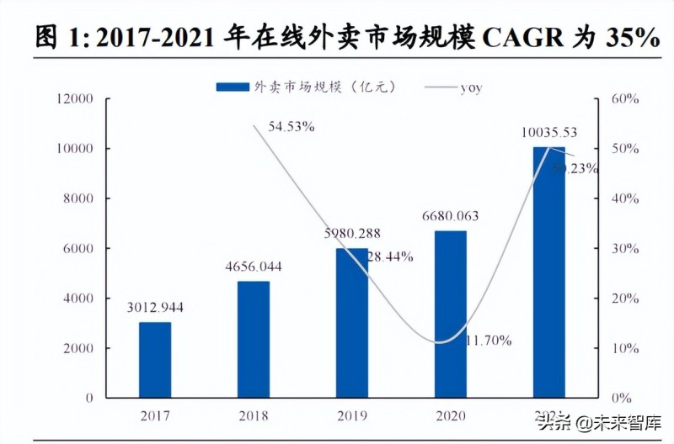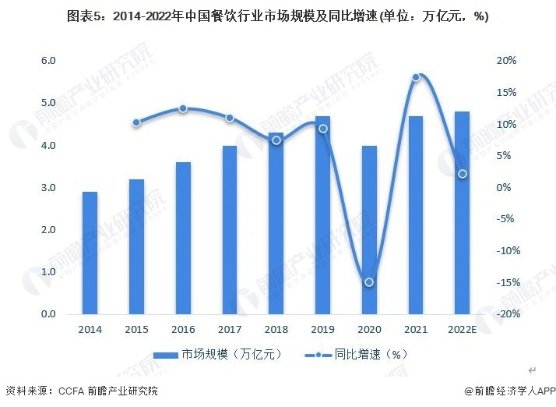

美团主营业务交易量：

* 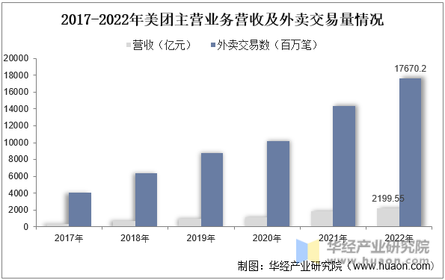

**7.2 参考文献**

<https://www.huaon.com/channel/trend/904313.html>

<https://www.vzkoo.com/read/20220720e8c3b84397fb3e2c3a4fdfcb.html>

https://www.sgpjbg.com/info/f9225f46489b1f86e09eecc6439d890e.html